条码码制只是指条码符号的类型，每种类型的条码符号都是由符号特定编码规则的条和空组合而成。每种码制都具有固定的编码容量和所规定的条码字符集。条码字符中字符总数不能大于该种码制的编码容量。
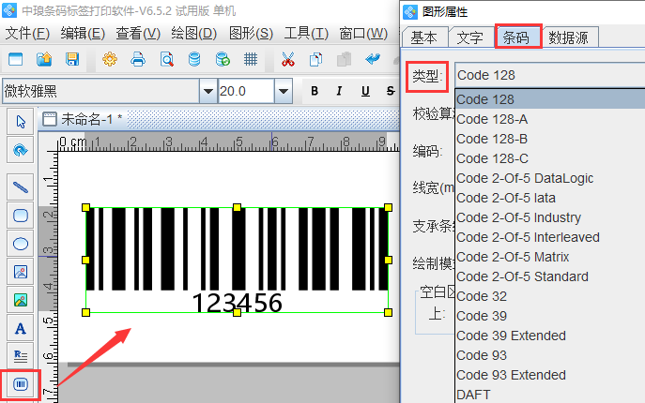
条码字符集
条码字符集是指某种码制所表示的全部字符的集合。
连续型与非连续型
条码符号的连续型是指每个条码字符之间不存在间隔，相反，非连续型是指每个条码字符之间存在间隔。从某种意义上讲，由于连续型条码不存在字符间隔，即密度相对较高，而非连续型条码的密度相对较低。但非连续型条码字符间隔引起误差较大，一般规范不给出具体指标限制。而对连续型条码除了控制尺寸误差之外，还需控制相邻条与条、空与空的相同边缘间的尺寸误差及每一条码字符的尺寸误差。
定长条码与非定长条码
定长条码是指仅能表示固定字符个数的条码。非定长条码是指能表示可变字符个数的条码。
双向可读性
条码符号的双向可读性是指从左、右两侧开始扫描都被识别的特性。绝大多数码制都可双向识读，所以都具有双向可读性。事实上，双向可读性不仅仅是条码符号本身的特性，也是条码符合和扫描设备的综合特性。对于双向可读的条码，识读过程中译码器需要判别扫描方向。有些类型的条码符号，其扫描方向的判定是通过起始符与终止符来完成。如：39码、交叉25码。有些类型的条码，由于从两个方向扫描起始符和终止符所产生的数字脉冲信号完全相同，所以无法用它们来判别扫描方向。如：EAN和UPC条码。在这种情况下，扫描方向的判别则是通过条码数据符的特定组合来完成的。对于某些非连续性条码符号，如39码，由于其字符集中存在着条码字符的对称性，在条码字符间隔较大时，很可能出现因信息丢失而引起的译码错误。
自校验特性
条码符号的自校验特性是指条码字符本身具有校验特性。若在一个条码符号中，一个印刷缺陷（如，因污点把一个窄条错认为宽条，而相邻宽错认为窄空）不会导致替代错误，那么这种条码就具有自校验功能。

